Cristian David Hernandez  
ADSO

2502639

Ejercicio de las guías

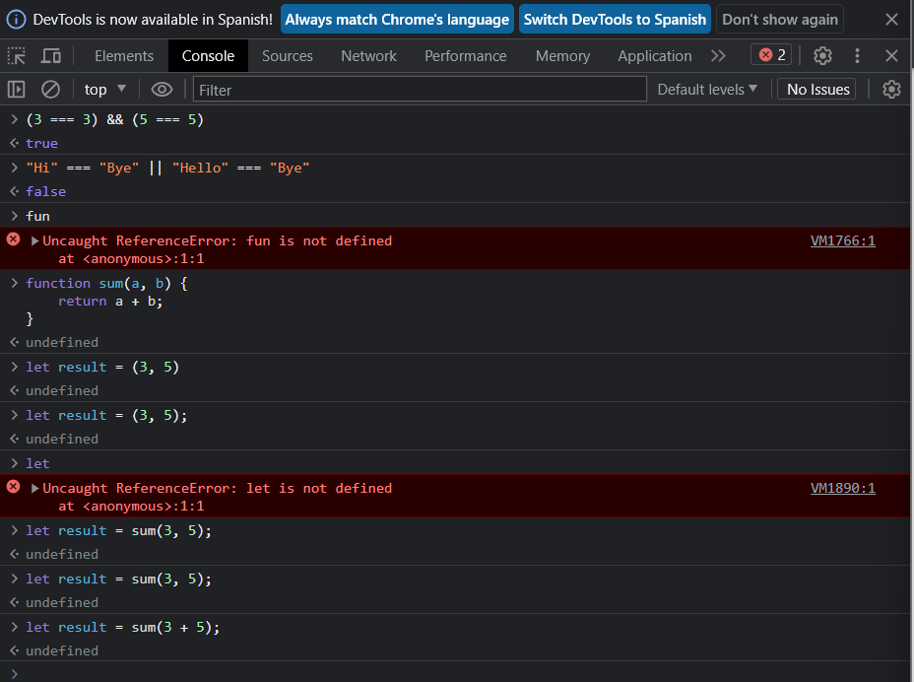

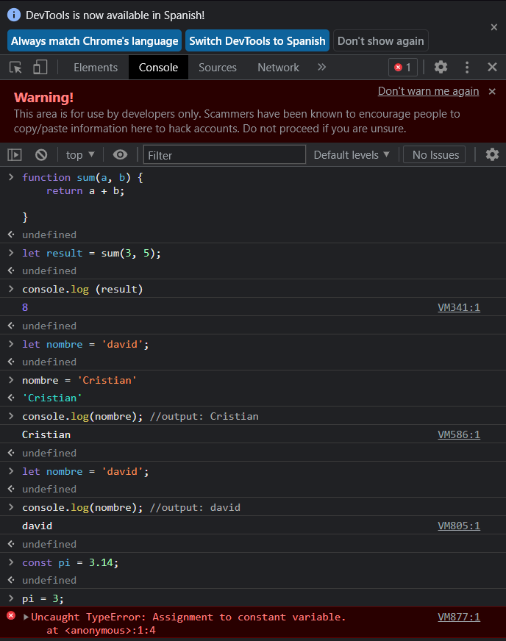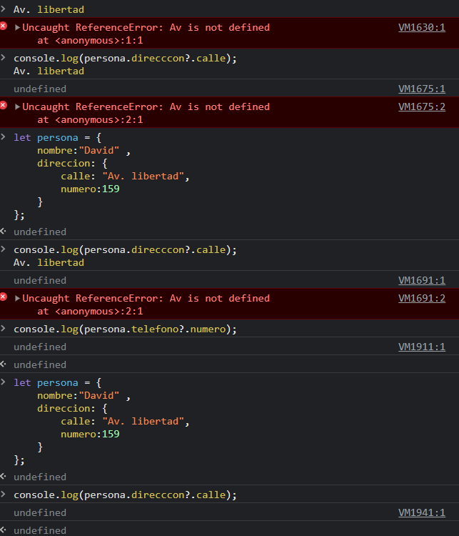

Solución de los ejercicios

Crea una función que reciba dos números y devuelva el mayor de ellos.

Crea una función que reciba un número y devuelva true si es par y false si es impar

Crea una función que reciba un número y devuelva su valor absoluto.

Crea una función que reciba una cadena de texto y devuelva true si la cadena tiene más de 10 caracteres y false si no

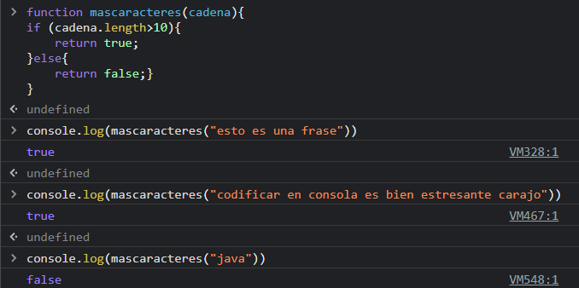

Crea una función que reciba dos cadenas de texto y devuelva true si ambas cadenas tienen la misma longitud y false si no.

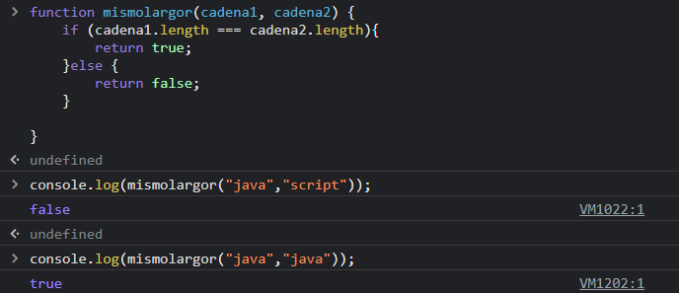

Crea una función que reciba un número y devuelva true si está entre 20 y 50

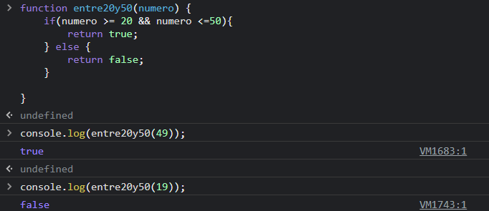

Crea una función que reciba un objeto con dos propiedades (name y age) y devuelva un mensaje de bienvenida que incluya el nombre y la edad.

Crea una función que reciba un array de números y devuelva la suma de todos ellos

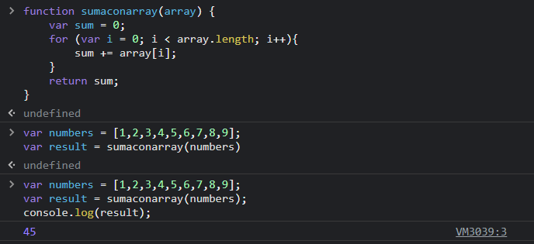

Crea una función que reciba un array de números y devuelva true si todos son positivos y false si no.

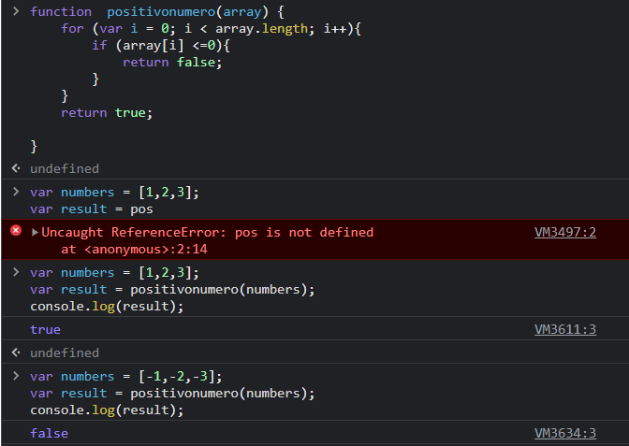

Crea una función que reciba un array de cadenas de texto y devuelva true si todas tienen más de 5 caracteres y false si no.

Solicita al usuario su edad y muestra un mensaje que indique si es mayor de edad o no

Pide al usuario que ingrese un número y muestra un mensaje que indique si es positivo o negativo

Solicita al usuario su nombre y su edad y muestra un mensaje que indique si es

mayor de edad o no

Pide al usuario que ingrese un número y muestra un mensaje que indique si es par o impar

Solicita al usuario su nombre y su género, y muestra un mensaje que indique si es hombre o mujer.

Realizar una suma de los números ingresados por el usuario hasta que

ingrese un número negativo

Mostrar los números del 1 al 10 en orden ascendente y luego en orden

descendente

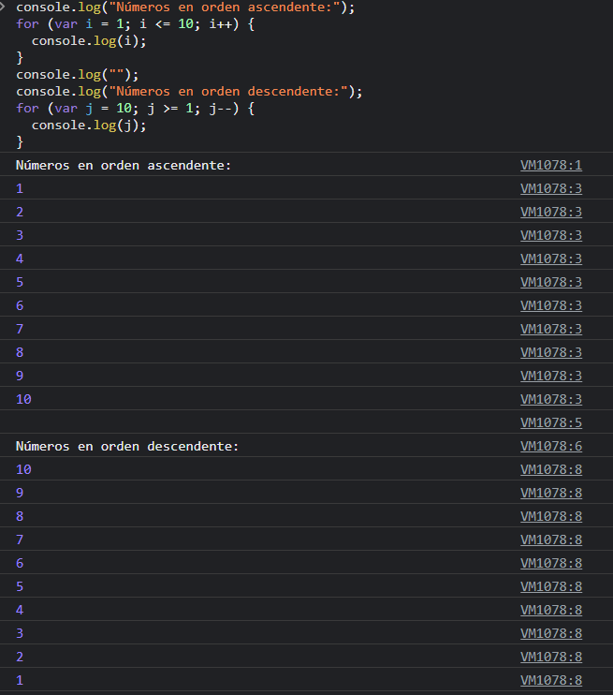

Pedir al usuario una cantidad de números y mostrar cuántos son pares y

cuántos impares

Realizar la tabla de multiplicar del número ingresado por el usuario

Pedir al usuario un número y mostrar si es primo o no

